МКДОУ Балаганский детский сад №4

методические рекомендации по использованию дидактического пособия

«Новогодняя ёлка»

Разработала: Федорчук Елена Владимировна

Учитель-логопед МКДОУ Балаганский детский сад №4

Балаганск 2023
Аннотация
Педагоги, работающие с детьми дошкольного возраста, а особенно с детьми с нарушениями речи, знают, что степень развития артикуляционной моторики прямо влияет на уровень речевого развития детей, на успешность овладения ими звуковой культурой родного языка.
В настоящее время существует много методических рекомендаций по развитию артикуляционной моторики детей. Также для решения этого вопроса придумано множество различных дидактических и словесных игр, как традиционных – стихи, картинки с упражнениями, сказки, так и нетрадиционных - игры с прищепками, пуговицами и др. Все они особенно полезны для детей с различной речевой патологией.
Представленное в данных рекомендациях дидактическое пособие разработано и успешно реализуется на логопедических занятиях учителем - логопедом высшей квалификационной категории МКДОУ Балаганский детский сад №4 Федорчук Еленой Владимировной.
Содержание рекомендаций
Неоспорима роль артикуляционной гимнастики в проведении логопедических занятий. Особенно важны артикуляционные упражнения в самом начале коррекционного процесса. На первых этапах очень важно, с одной стороны, развивать органы артикуляции, с другой стороны, постараться сделать так, чтобы гимнастика не наскучила, не надоела ребёнку, особенно если процесс постановки звука немного затягивается. Опытные логопеды - практики для предотвращения и преодоления данных трудностей используют увлекательные дидактические пособия. Наличие большого выбора дидактических материалов позволяет разнообразить логопедический процесс, увлечь ребёнка, скрасить некоторое однообразие логопедических занятий.
Большое значение имеет разнообразие пособий для проведения артикуляционной гимнастики. Чередуя разные пособия и игры, умелый логопед в силах превратить логопедическую зарядку в увлекательную игру. Меняя форму, но не меняя содержание, педагог развивает не только органы артикуляции, но и различные психические процессы: усидчивость, терпеливость, творческое мышление, умение взаимодействовать со взрослым, навык соблюдения правил игры. Параллельно накапливается опыт ребёнка по взаимодействию с различными материалами и предметами. В своей работе я использую множество дидактических пособий для проведения артикуляционной гимнастики. Это и игры с прищепками, с крышками, разрезные картинки, игры по типу «окошечки»и другие. Но одним из самых интересных и любимых детьми является пособие «Новогодняя ёлка». Данное пособие я использую не круглый год, а только три месяца в году, с ноября по январь.
Цель использования дидактического пособия: развитие артикуляционного аппарата детей – логопатов.
Оборудование: листы с изображением ёлочек, камешки Марблс
Данное пособие не только способствует развитию артикуляции, но, что даже важнее, мотивирует ребёнка на занятие. Что может быть увлекательнее, чем наряжать ёлочку. В пособии использованы листы, на которых изображены ёлки с кругами, на них картинки, означающие упражнения для языка и губ. Накрывая круги круглыми разноцветными стеклянными камешками Марблс, ребёнок украшает ёлочку, выполняя при этом артикуляционные упражнения.
Работа с данным пособием подразумевает игровой характер. Поэтому рекомендуется соблюдать следующие этапы работы:
1. Ознакомиться с игровым заданием, подобрать необходимые материалы;
2. Выполнить задание совместно, используя объяснение, показ, помощь при необходимости;
3. Повторить игру некоторое время спустя, предоставляя ребёнку большую свободу и самостоятельность, но придерживаясь задания;

Для шипящих звуков
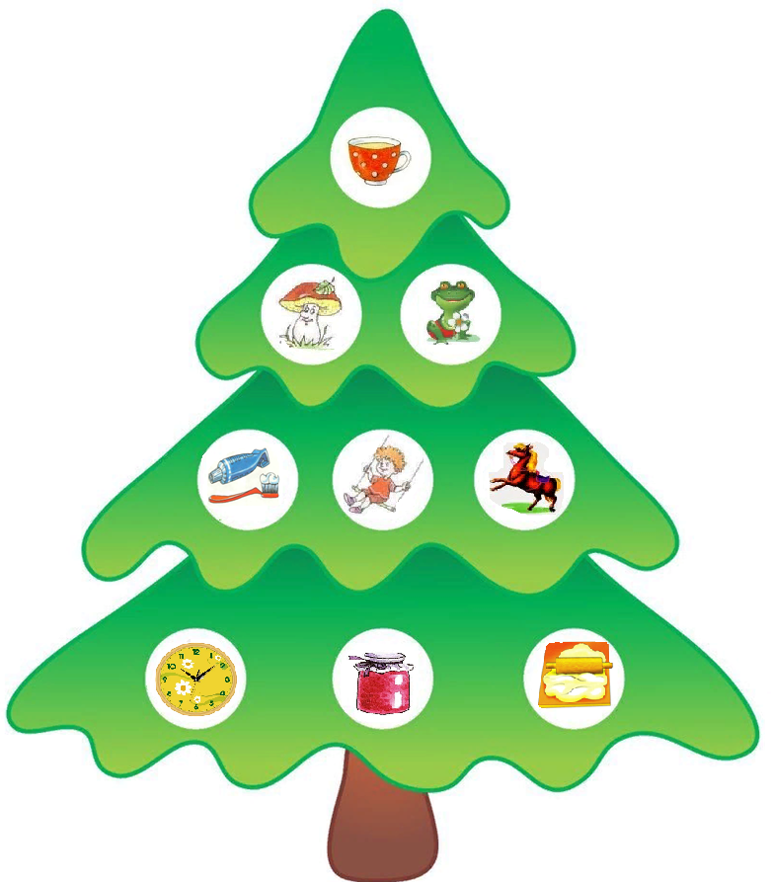

Для звуков Р,Рь
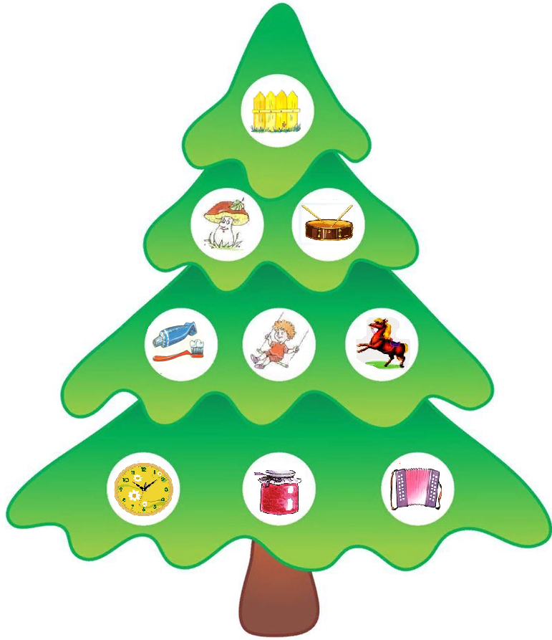

Для свистящих звуков
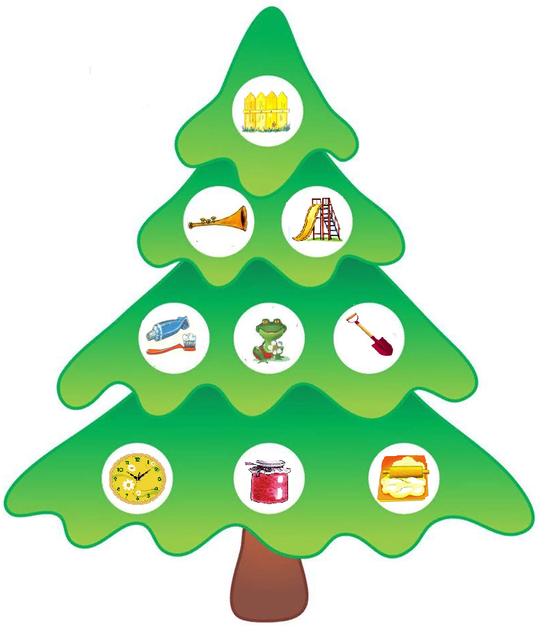

Для звуков Л,Ль
